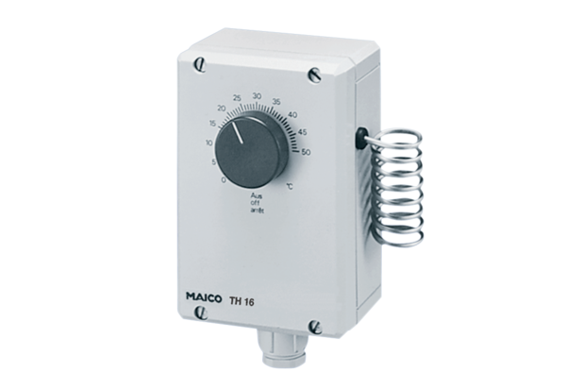Thermostat TH 16Verpackungseinheit: 1 StückSortiment: C
Artikelnummer: 0157.0748Hersteller: MAICO

